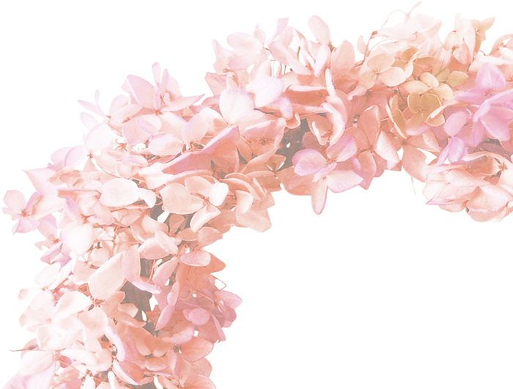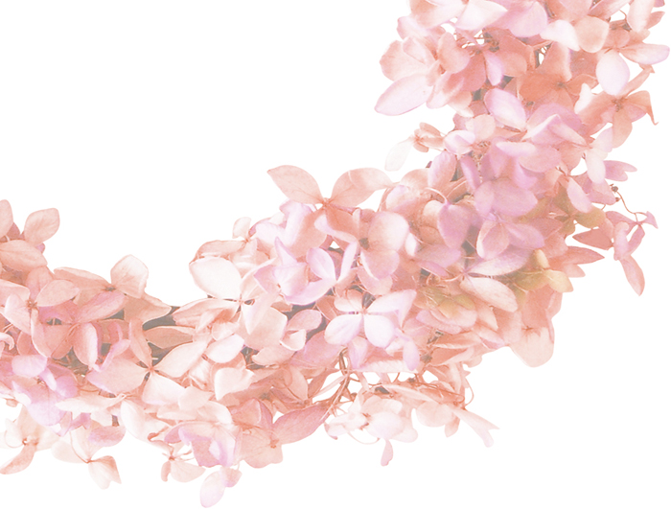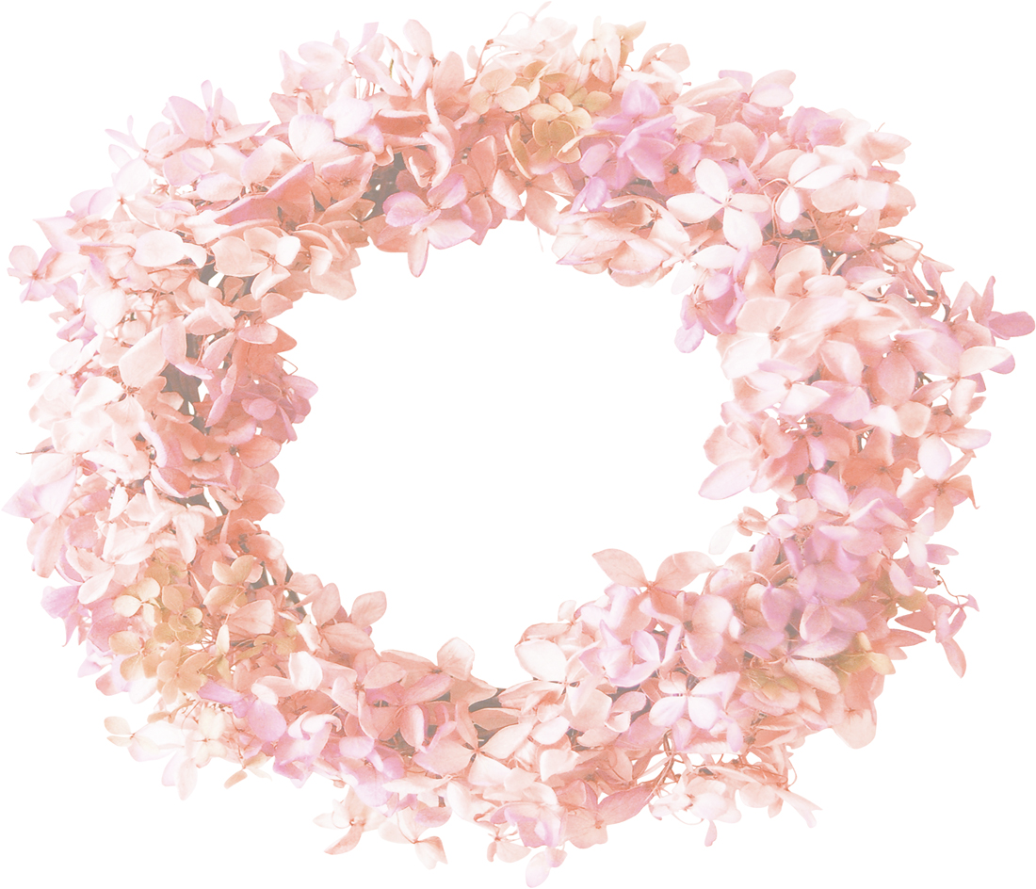

本日はご多用のところ　私達の為に

お集まりいただきまして

本当にありがとうございます

未熟なふたりでございますが

これから力をあわせ

明るく楽しくあたたかい家庭を

つくっていきたいと思います

どうぞ今後とも御指導くださいますよう

心からお願い申し上げます

ご注意：この用紙サイズは、A4横長（長尺）幅445mm×高さ210mmに設定してあります。

前面給紙カセットのプリンタではご使用できません。背面給紙タイプをご使用ください。

またプリンタの機種により印刷範囲や仕様などが異なりますので、取扱説明書をご確認ください。

0000.00.00

松元　和人・友美

やさしい所

テニス・ゴルフ

ラーメン

ワイルド

明るい

何人でも

男らしい所

テニス・ゴルフ

チョコレート

清純

何でも話し合える

２人

好きな所

スポーツ

好きな食べ物

好きな言葉

どんな家庭を

子供は？

1989.6.12　A型

友　美

1989.4.12　O型

和　人

写　真

〒123-4567

東京都＊＊＊＊＊＊＊＊＊＊＊＊

ＴＥＬ.○○-○○○○-○○○○

森の茸のパスタ

さつまいものポタージュ

月のサラダ

焼きたてのパン

伊勢海老の包み焼き

カシスシャーベット

ローストビーフ

デザートビュッフェ

珈琲または紅茶